**Mini plotter 2D**

**Realizat de: Patriche Ștefan**

**Componente necesare:**

* 2 motoare pas cu pas din unitati optice reciclate
* 1 motor servo SG90
* Placuta de dezvoltate Arduino UNO
* Shield pentru control motoare L293D
* Modul wifi NodeMCU
* Modul LCD alfanumeric monocrom (cu conexiune I2C)

**Descriere functionalitati:**

Functionalitatea principala este cea de desenare(plotare) a unor poze/texte.

Functionalitati secundare:

* conectarea unui ecran LCD monocrom prin intermediul protocolului I2C ce va afisa un mesaj cand plotarea este gata sau o mica animatie care indica nivelul de finalizarea al procesului
* un mod de utilizarea manual realizata prin conectarea unui NodeMCU(Wifi module) la Arduino si prin aplicatia Blynk pe telefon, prin intermediul careia controlez msicarile mini plotter-ului

**Diagrama de conectare:**

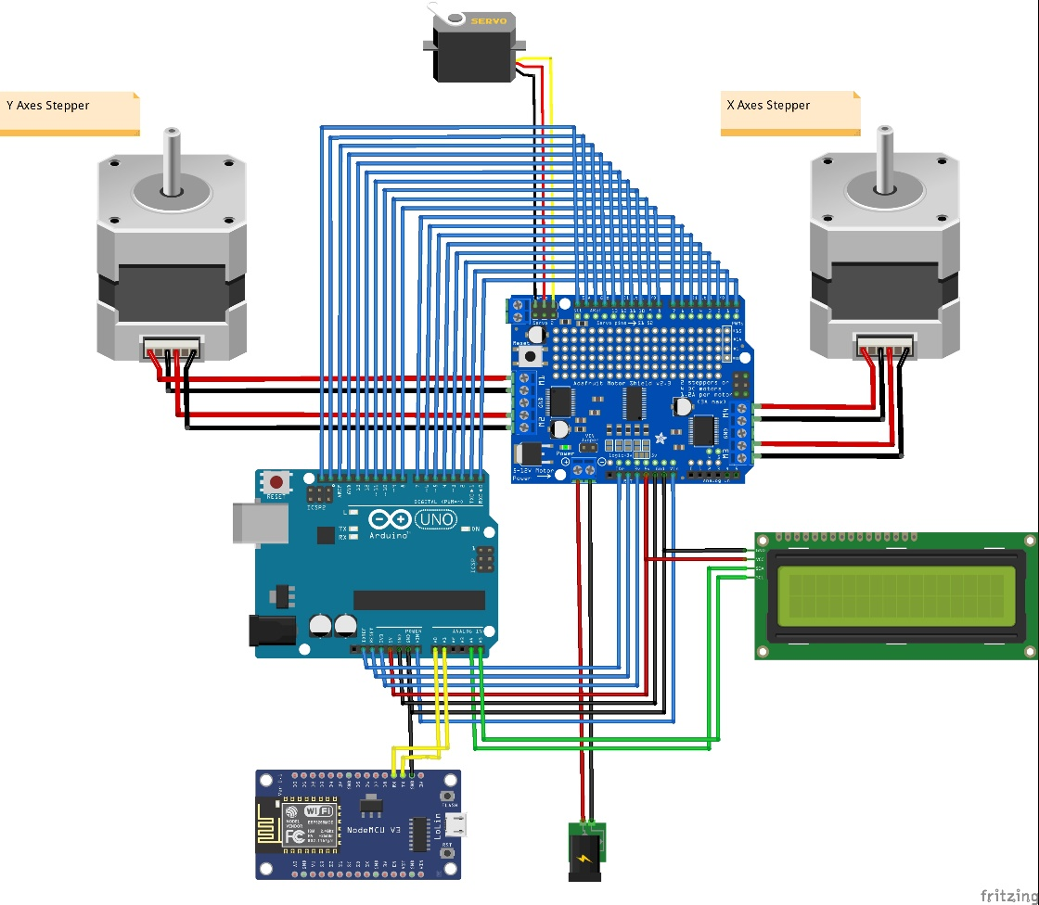

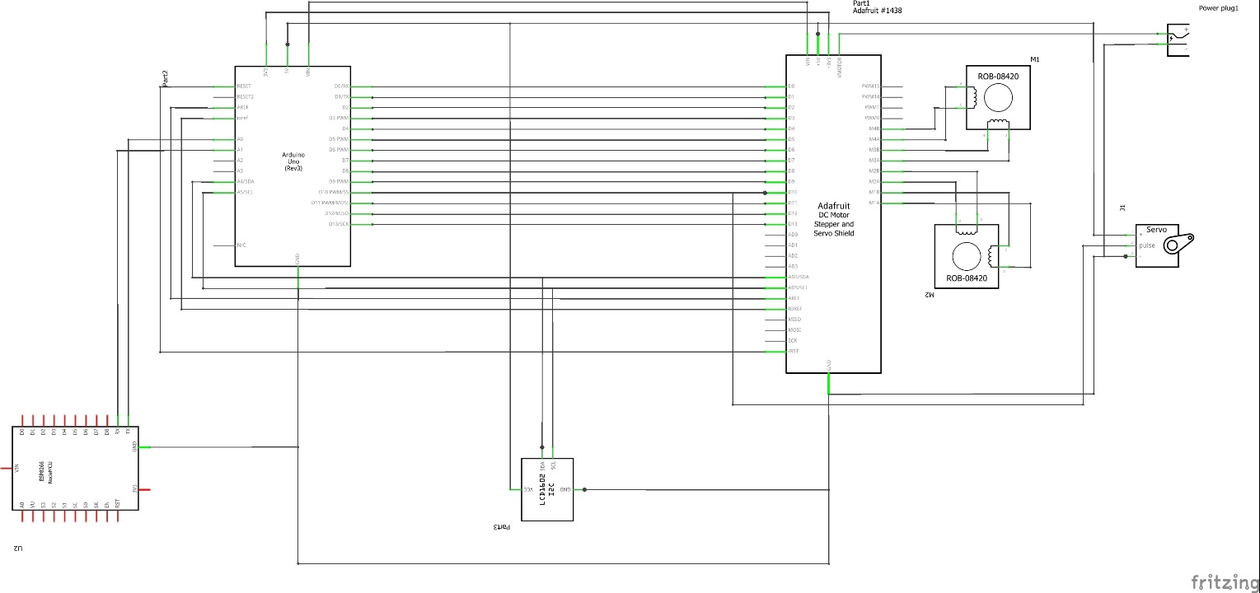**Schema electrica:**

**Modalitate de realizare:**

Pentru inceput, am desfacut cele 2 DVD Writere pentru a putea extrage motoarele pas cu pas din ele.

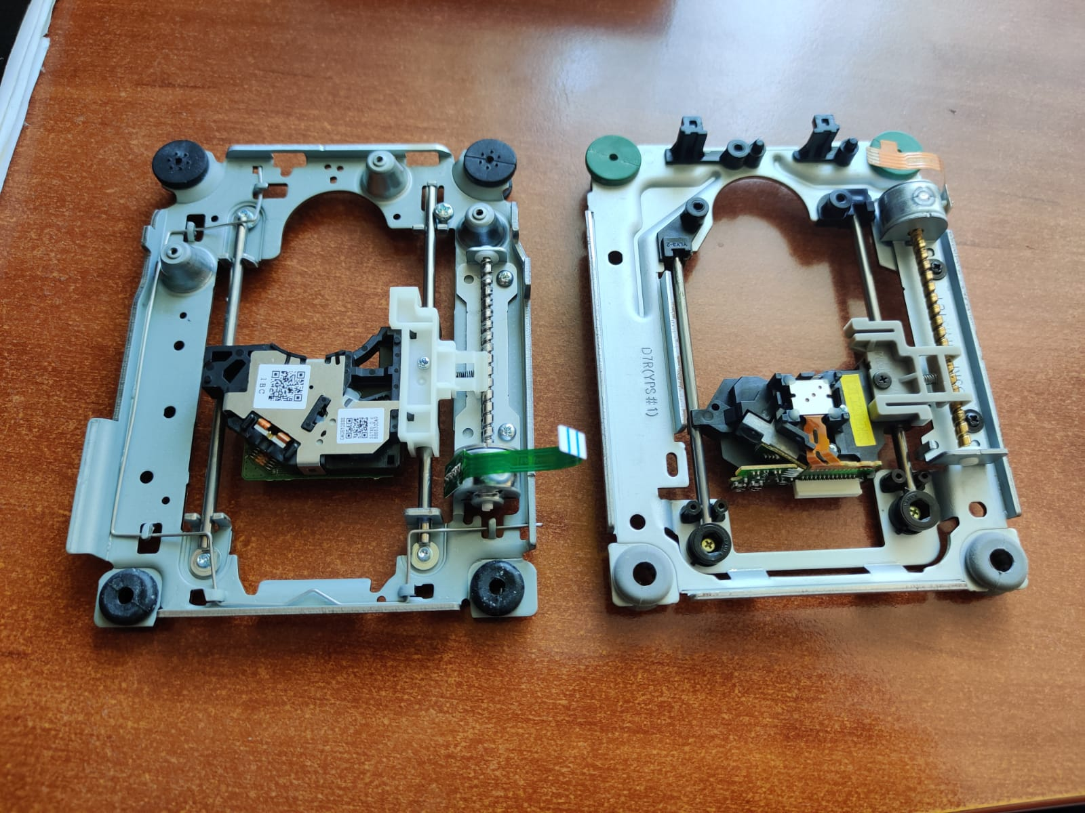

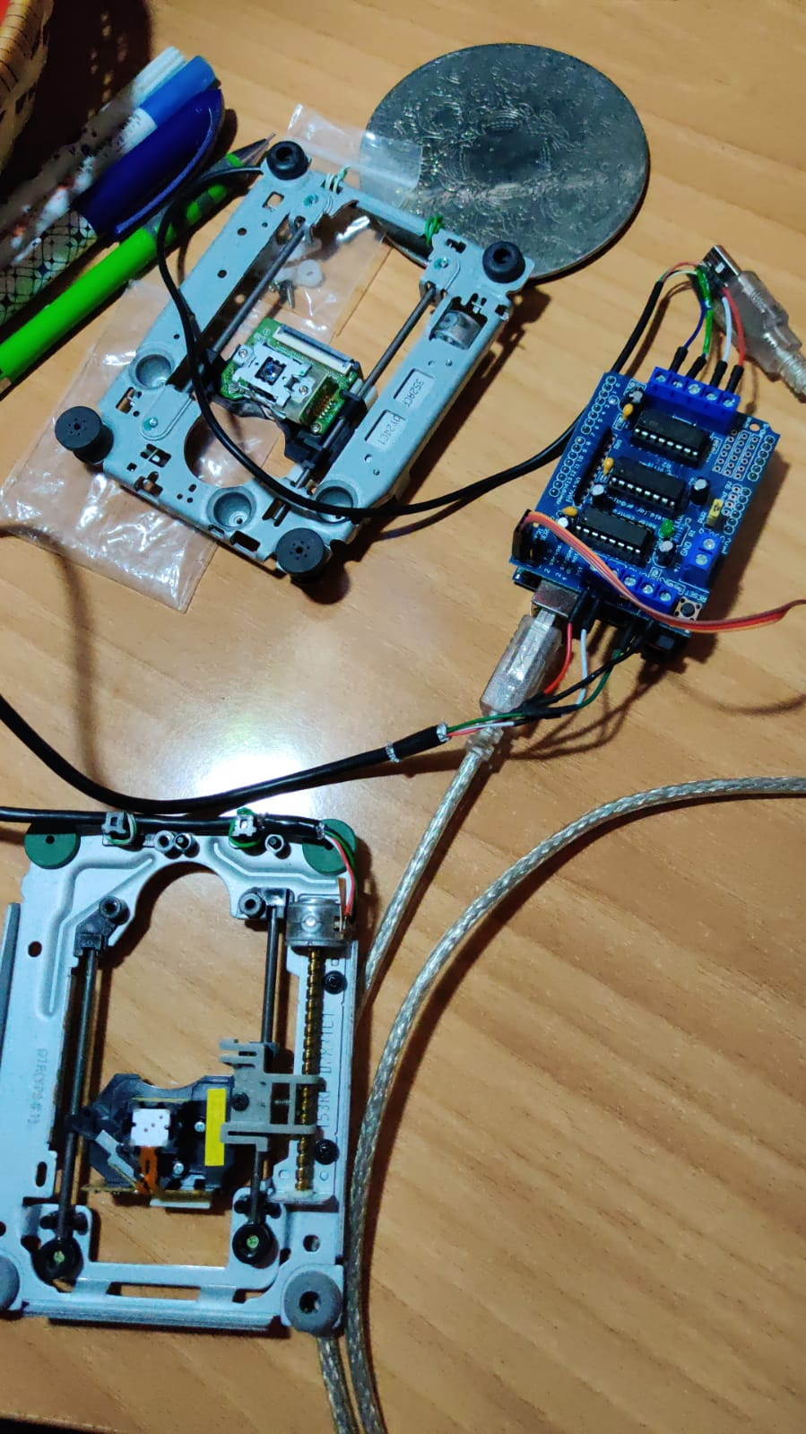

Dupa care am incercat si am scris un cod de test pentru a verifica functionalitatea motoarelor pas cu pas.

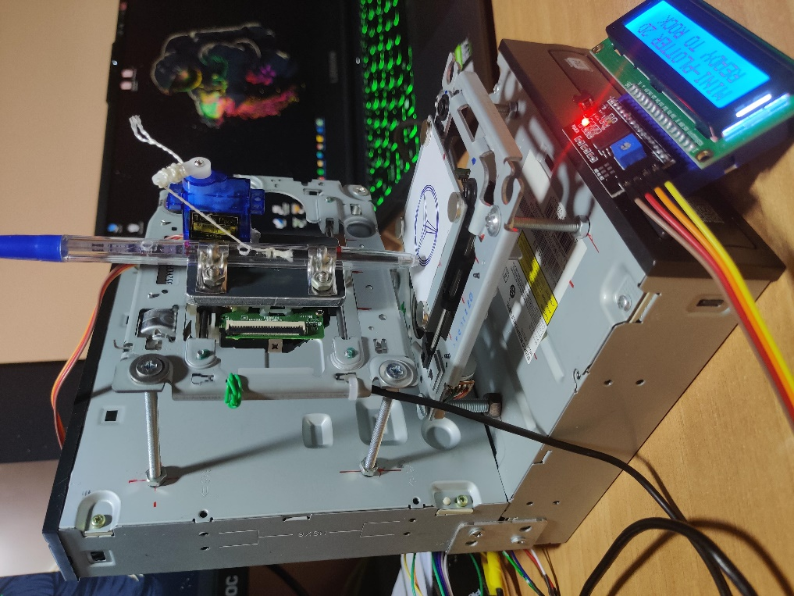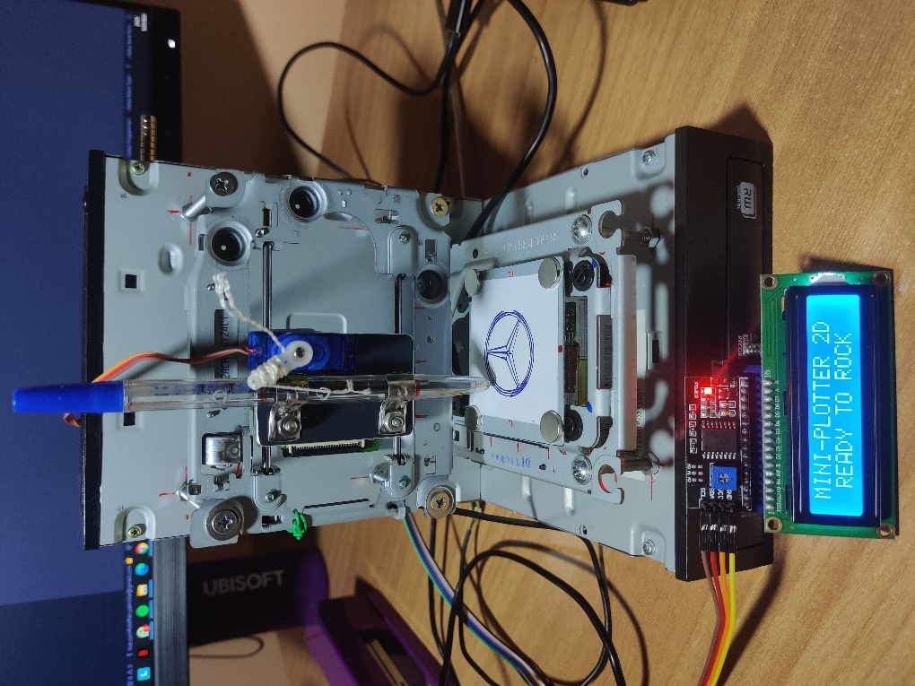Pentru montajul fizic m-am folosit de carcasele de DVD Writere si am adaugat ecranul lcd monocrom care sa afiseze mesaje legate de procesul de plotare.

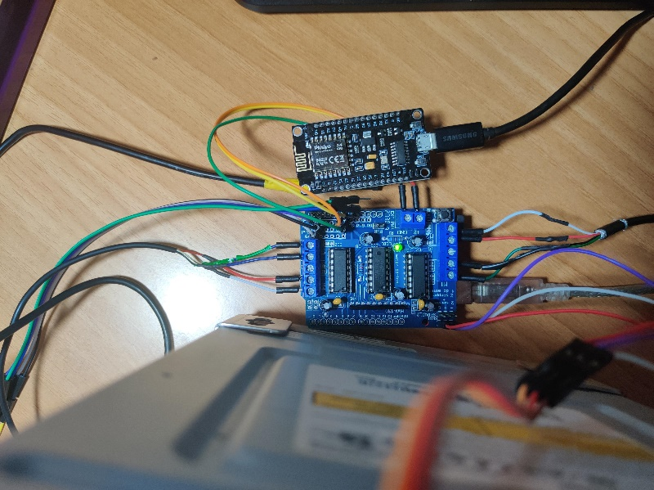Am folosit si un modul wifi (NodeMCU) care se foloseste de protocolul de comunicatie UART pentru a comunica cu Arduino si a transmite comenzi suplimentare pentru utilizarea manuala.

**Mod de functionare:**

* **Modul de functionare automat:**

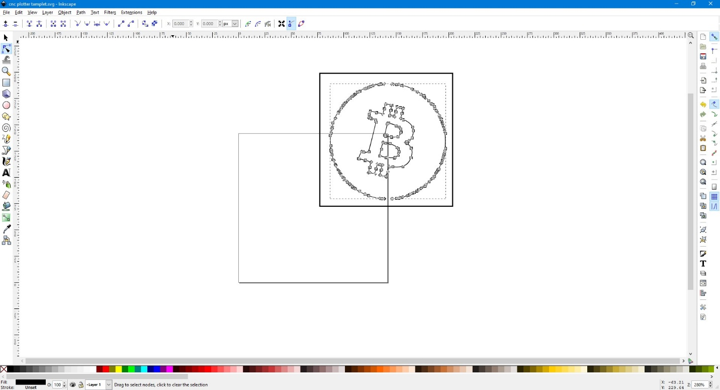Am folosit programul Inkscape pentru a transforma orice poza sau text in cod GCODE pentru a putea fi interpretat de plotter.

Am folosit un program care comunica cu Arduino pe baza portului serial prin care este conectat cu calculatorul, acesta citeste un fisier GCODE (care contine informatiile pentru a misca motoarele) si trimite linie cu linie comenzile catre Arduino care le interpreteaza si misca motoarele in functie de acestea.

Comenzile care sunt interpretate sunt urmatoarele

* G1 pentru miscare (ex: G1 X60 Y30 | G1 X30 Y50)
* G4 P300 (asteapta 150ms)
* M300 S30 (da pixul in jos)
* M300 S50 (da pixul in sus)
* Elimina orice incepe cu '('
* Elimina oricare alta comanda

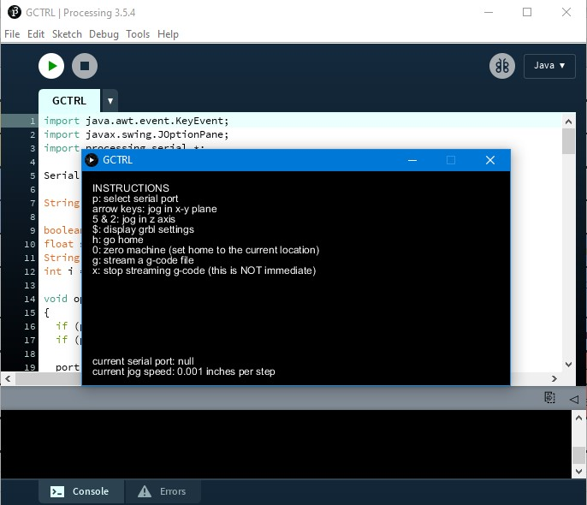

* Modul de functionare manual:

Modulul NodeMCU l-am legat prin protocolul UART de placuta Arduino (shield-ul folosit pentru controlul motoarelor ocupa toti pinii digitali + RX si TX asa ca am fost nevoit sa imi creez alti pini pentru conexiunea seriala cu ajutorul unei librarii la pinii analogici A0 si A1).

Cu ajutorul modulului si cu aplicatia Blynk instalata pe telefon am diferite moduri de a controla manual motoarele:

* Fie cu ajutorul a 4 butoane care incrementeaza/decrementeaza motoarele cu 2mm pe apasare si un buton pentru ridicarea si coborarea pixului
* Cu ajutorul a 2 slidere prin care pot sa pozitionez exact distanta la care sa fie ambele motoare si un buton care ridica si coboara pixul
* Cu ajutorul unui joystick prin care pot sa mut capul de desenare pe cele 2 axe X si Y de control si un buton de ridicare si coborare al pixului

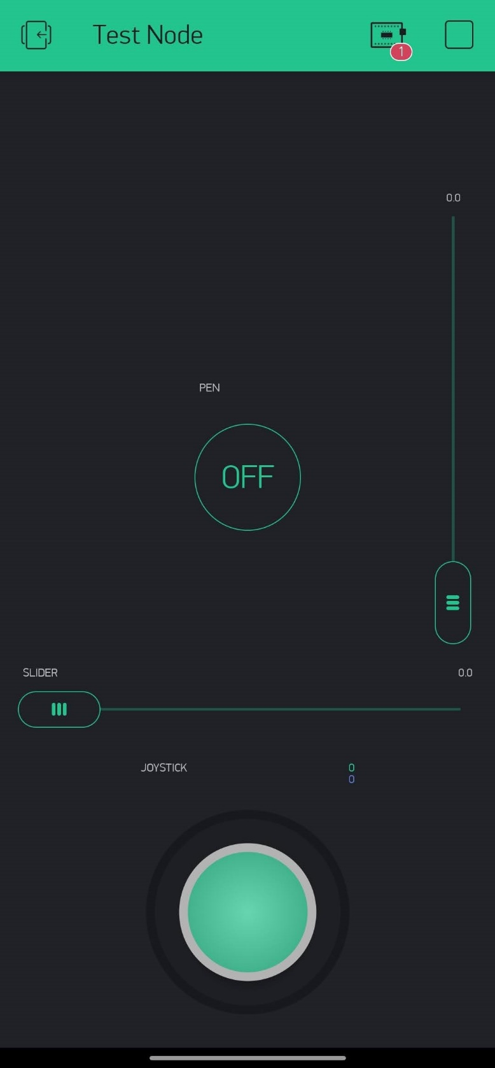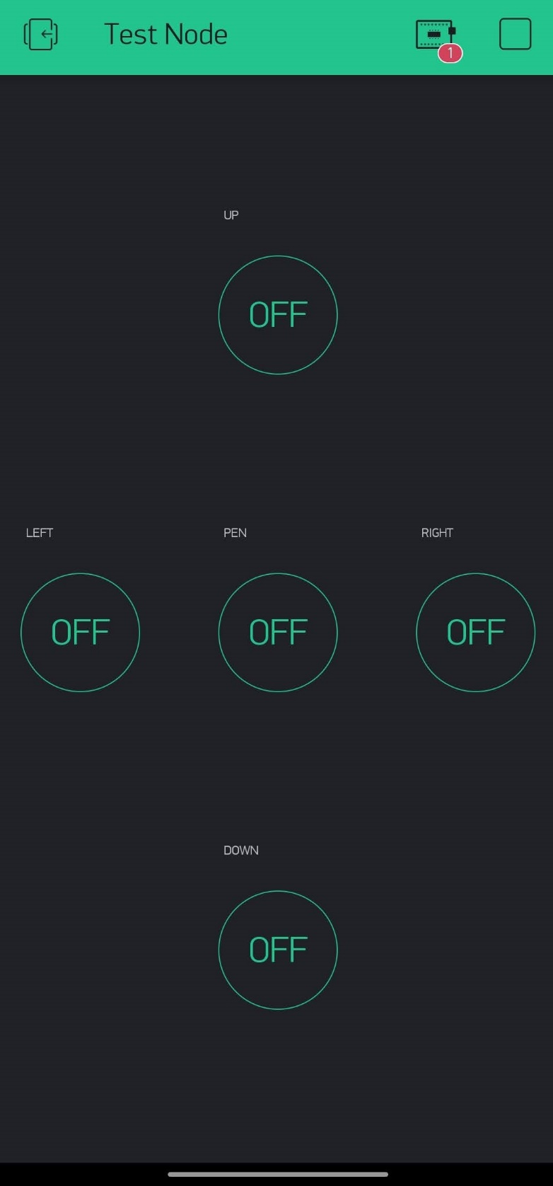

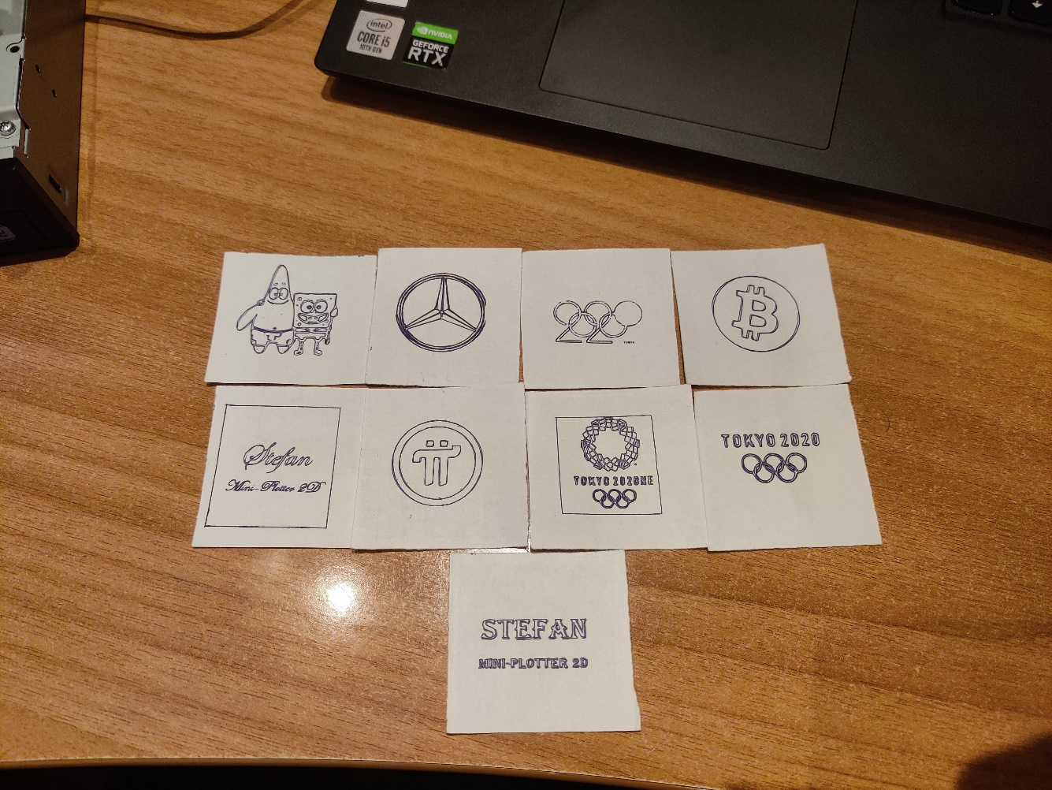**Rezultat final:**

**Link youtube:** https://www.youtube.com/watch?v=GmLkTNzcbe0&ab_channel=PatricheStefan